《图像处理与分析》课程大作业

基于改进多尺度 Retinex 的
低光照图像增强方法
——引导滤波光照估计、噪声感知校正与亮度序融合

学院：计算机科学与工程学院
班级：人工智能2403班
姓名：陈嘉颖
学号：20245643

2026 年 11 月6日

Github仓库地址：https://github.com/cjy0607/lowlight-retinex

摘 要
低光照图像普遍存在亮度不足、暗部信噪比低、对比度下降与色彩退化等问题，直接用于检测、识别等后续任务会显著降低性能。本文以多尺度 Retinex 理论为基础，复现了单尺度 Retinex（SSR）、多尺度 Retinex（MSR）与带色彩恢复的多尺度 Retinex（MSRCR）三种基线，并针对其光晕、亮度不可控、噪声放大、偏色和亮度序反转五类缺陷，提出一种自适应多尺度引导滤波 Retinex 方法（AMSR-GF）。该方法以多尺度引导滤波估计光照分量以抑制光晕；通过二分搜索自适应确定 γ，使输出平均亮度逼近目标值；依据局部光照强度自适应设置非局部均值去噪强度，抑制暗部噪声放大；采用灰度世界白平衡校正偏色；最后与全局色调曲线融合，在保留局部细节的同时维持亮度序。
在 LOLv1 数据集的 15 组配对测试图像上，AMSR-GF 取得 PSNR 17.65 dB、SSIM 0.729 的结果，较 MSRCR 分别提升 2.84 dB 和 0.365，较 Gamma 校正提升 3.07 dB 和 0.108；消融实验验证了五个模块均有正贡献，其中自适应 γ 与亮度序融合的贡献最大。本文方法无需训练、可解释性强，在 600×400 彩色图像上的单张耗时约 256 ms。
关键词：低光照图像增强；Retinex；引导滤波；非局部均值去噪；图像质量评价

目 录
1. GitHub 链接 3
2. 任务描述 3
2.1 研究背景 3
2.2 任务难点 4
2.3 本文目标与主要工作 4
3. 数据描述 5
3.1 数据来源 5
3.2 数据划分与使用方式 5
3.3 数据统计特性 5
4. 代码修改描述 6
4.1 基线算法复现 6
4.2 基线在低光照图像上的问题 7
4.3 改进设计（M1–M5） 7
4.4 算法流程、参数与复杂度 8
4.5 代码改动清单 9
5. 结果对比 10
5.1 实验设置与评价指标 10
5.2 定量对比 11
5.3 定性对比 12
5.4 光照估计与中间结果 13
5.5 消融实验 13
5.6 参数敏感性 14
5.7 失败案例 15
5.8 与深度方法的对比讨论 16
6. 结论与展望 16
参考文献 17
附录 A 仓库结构与复现说明 18

1. GitHub 链接
本作业的完整代码、数据划分脚本、实验脚本、结果文件与报告插图均托管于 GitHub：
https://github.com/cjy0607/lowlight-retinex
仓库按“可复现”原则组织：src/ 为算法与实验代码，data/ 存放 LOLv1 的 60 组训练与 15 组测试图像，results/ 保存逐图指标 CSV 与汇总 JSON，report/ 保存报告与全部插图。核心文件如下：
lowlight-retinex/
├── requirements.txt # 依赖版本
├── data/LOL/ # eval15(15 对) + train(60 对)
├── src/
│ ├── guided_filter.py # O(1) 引导滤波
│ ├── methods.py # Gamma/CLAHE/SSR/MSR/MSRCR/LIME/AMSR-GF
│ ├── metrics.py # PSNR/SSIM/LOE/熵/梯度/色彩丰富度
│ ├── config.py # 全部超参数
│ ├── experiment.py # 七种方法批量对比
│ ├── ablation.py # 消融实验
│ └── figures.py # 生成报告插图
├── results/ # 逐图指标、汇总与消融结果
└── report/ # 报告 docx 与 fig/*.png

复现全部实验只需三条命令（Python 3.9+，依赖见 requirements.txt）：
pip install -r requirements.txt
python src/experiment.py --split eval15 # 表 6、图 2
python src/ablation.py # 表 7、图 5
python src/figures.py # 图 1—图 7

2. 任务描述

2.1 研究背景
低光照成像广泛存在于夜间视频监控、手机摄影、自动驾驶夜视、内窥镜与工业检测等场景。受传感器量子效率与曝光时间限制，低光照图像的光子数少，表现为整体亮度低、暗部信噪比低、动态范围被压缩、颜色饱和度下降并伴随偏色。若直接送入人脸识别、目标检测或语义分割网络，特征响应会明显衰减，导致漏检与误检。因此，如何在抑制噪声的同时恢复亮度、对比度与色彩，是图像处理与分析中的经典问题。
传统方法主要包括直方图均衡及其自适应变体（如 CLAHE）、Gamma 校正与 Retinex 系列。前两者实现简单、速度快，但本质是全局或分块的灰度映射，难以同时照顾暗部与高光；Retinex 基于人类视觉系统的颜色恒常性，将图像分解为反射率与光照，通过估计并校正光照获得增强结果，具有明确的物理意义，是本文的研究基础。

2.2 任务难点
（1）光照—反射分解是病态的。仅凭单张图像 I=R·L 无法唯一确定 R 与 L，必须引入先验（如光照空间平滑、反射率分段恒定）。先验过强会丢失细节，过弱则产生光晕。
（2）噪声与细节同处高频。低光照图像的暗部噪声在经过 1/L 放大后被显著增强，若只做亮度提升，结果往往“亮而脏”；若一味平滑，又会抹掉纹理。
（3）颜色恒常性难以保持。逐通道对数运算与逐通道归一化会破坏 RGB 通道比例，造成明显的品红/青色偏色；MSRCR 的色彩恢复因子在暗部趋近于零，又会带来灰化。
（4）评价困难。真实场景缺少配对的正常光照参考图，PSNR/SSIM 只能在配对数据上计算；无参考指标与主观感受并不总是一致。

2.3 本文目标与主要工作
本文的目标是：在不依赖深度学习、不引入外部训练数据的前提下，以可解释的传统图像处理算子构建一条低光照增强流水线，在配对数据上取得优于经典基线的客观指标，并保持视觉自然。主要工作包括：
- 复现 SSR、MSR、MSRCR 三种基线，逐项分析其在低光照图像上的失效原因；
- 提出 AMSR-GF：多尺度引导滤波光照估计、自适应 γ、噪声感知非局部均值去噪、灰度世界白平衡、亮度序保持融合；
- 在 LOLv1 的 15 组配对测试图像上与 Gamma、CLAHE、SSR、MSR、MSRCR、LIME 共 6 种方法对比，本文方法 PSNR 与 SSIM 均排名第一；
- 通过消融实验量化五个模块的贡献，分析目标亮度参数的敏感性，并给出失败案例与改进方向；
- 开源全部代码、数据划分与实验脚本，保证结果可复现。

3. 数据描述

3.1 数据来源
实验采用低光照增强领域广泛使用的 LOLv1 数据集（Wei 等，BMVC 2018）。该数据集共 500 对图像，分辨率均为 600×400，全部为室内场景；每对包含一张由缩短曝光时间得到的低光照图与一张正常曝光的参考图，二者拍摄于同一场景、同一视角，因此可以作为配对数据计算 PSNR 与 SSIM。图像覆盖书柜、走廊、餐厅、玩偶、乐器等场景，光照条件包括单侧窗光、顶灯与局部台灯。

3.2 数据划分与使用方式
LOLv1 官方划分为 485 对训练图像与 15 对测试图像。本文不训练任何模型，但仍严格区分两部分数据：从训练集中取 60 对用于超参数选择与先验统计（下称验证集），官方 15 对测试图像只用于最终报告，不参与任何参数调整，以避免“在测试集上调参”造成的乐观偏差。

3.3 数据统计特性
表 1 给出测试集与验证集的亮度统计。低光照图的平均亮度仅约 0.06，参考图约 0.45，二者相差约 7.6 倍；低光照图 95% 分位亮度也只有 0.14，说明绝大部分像素集中在很窄的暗区，直接线性拉伸会把噪声一并放大。此外，用拉普拉斯高频残差的中位绝对偏差（MAD）估计噪声水平，低光照图约为 0.043，而参考图约为 0.01，即低光照图的暗部噪声在数值上与信号同量级，这是增强后“脏”的根源。
表 1 LOLv1 数据统计
统计项 | 测试集（15 对） | 验证集（60 对）
图像分辨率 | 600×400×3 | 600×400×3
低光照图平均亮度 | 0.060±0.024 | 0.062±0.029
参考图平均亮度 | 0.453±0.126 | 0.547±0.066
平均亮度比（参考/低光） | 7.6× | 8.9×
低光照图亮度分位（5/50/95%） | 0.003 / 0.051 / 0.140 | 0.003 / 0.047 / 0.155
参考图亮度分位（5/50/95%） | 0.118 / 0.437 / 0.822 | 0.185 / 0.562 / 0.873
高频残差 MAD（噪声估计） | 0.043 | 0.043

需要说明的是，LOLv1 的低光照图由“缩短曝光”得到，而非在极暗环境中长时间曝光，因此其噪声类型以读出噪声与暗电流噪声为主，且低光照图与参考图在极暗区域存在信息丢失（饱和为 0），这构成了配对指标的理论上限。此外，数据集以室内静态场景为主，不含运动模糊、彩色光源与极端夜景，本文方法在更复杂场景下的泛化能力仍需进一步验证。

4. 代码修改描述
本节回答“改了什么”。需要说明的是，课程并未提供基线代码，因此本文依据原始论文公式从零复现了 SSR、MSR、MSRCR 三种经典 Retinex 方法作为基线，再在此基础上实现改进算法 AMSR-GF。所有基线、改进与指标代码均在同一仓库中，便于逐行对照。

4.1 基线算法复现
Retinex 理论认为，人眼感知到的颜色由物体反射率决定，而与入射光照无关。设观测图像为 I，反射率为 R，光照为 L，则成像模型可写为：
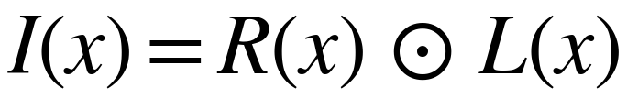 （1）
对式（1）取对数，可将乘性关系转为加性关系，从而分离光照与反射率。单尺度 Retinex（SSR）用高斯核 G_σ 对图像做低通滤波来近似光照，再在对数域相减：
（2）
SSR 的增强效果高度依赖尺度 σ：σ 小则细节强但光晕明显，σ 大则光晕弱但细节丢失。多尺度 Retinex（MSR）用多个尺度加权求和来折中：
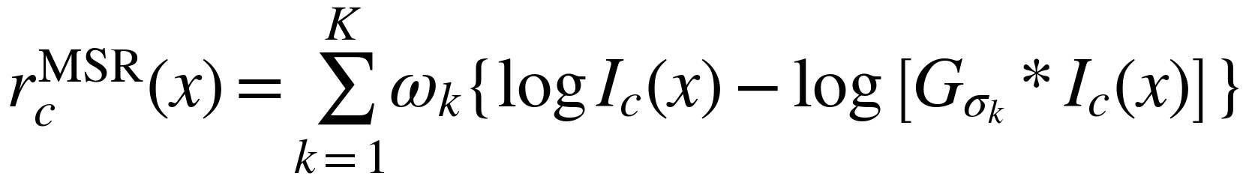 （3）
MSR 仍工作在 RGB 三通道的对数域，逐通道处理会破坏通道比例，使结果偏灰或偏色。MSRCR 引入色彩恢复因子 C_c=β·log(αI_c+1)，对 MSR 结果逐通道加权：
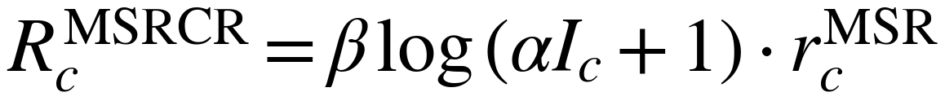 （4）
复现时采用文献常用参数：高斯尺度 σ∈{15,80,250}，权重 ω_k=1/3，α=125，β=46；输出在 1%–99% 分位做全局归一化以映射到 [0,1]。SSR 与 MSR 保留逐通道归一化，以忠实反映原始算法的色彩缺陷；MSRCR 采用全局归一化并保留色彩恢复因子。三种基线的实现位于 src/methods.py 的 ssr()、msr() 与 msrcr()。

4.2 基线在低光照图像上的问题
在 LOLv1 上逐图观察三种基线，可归纳出五类稳定出现的缺陷，它们构成了本文改进的直接动机（表 2）。
表 2 基线缺陷与改进措施的对应关系
基线缺陷 | 典型表现 | 对应改进
高斯核无法保边，光照估计在强边缘过冲/欠冲 | 窗框、灯罩、柜门边缘出现亮晕或暗晕 | M1 多尺度引导滤波
固定增益与分位归一化使亮度不可控 | 极暗图仍然偏暗；稍亮图高光过曝 | M2 自适应 γ
反射分量 R=I/L 在 L→0 处被极大放大 | 平坦墙面、桌面出现彩色噪点 | M3 噪声感知去噪
逐通道对数与归一化破坏 RGB 比例 | SSR/MSR 结果呈品红色；MSRCR 暗部发灰 | M4 灰度世界白平衡
局部对比度增强改变亮度相对次序 | 明暗关系不自然，LOE 偏高 | M5 亮度序保持融合

4.3 改进设计（M1–M5）
M1：用多尺度引导滤波替代高斯滤波估计光照。引导滤波假设在局部窗口内输出与引导图成线性关系 q_i=a_k I_i+b_k，通过最小化重构误差求得系数：
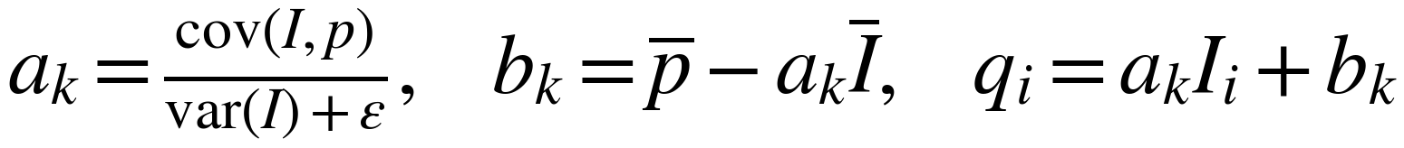 （5）
其中 ε 为正则项：ε 越大，平滑越强。以最大值通道 L_0=max_c I_c 作为引导图与输入，在三个尺度上做引导滤波并加权融合：
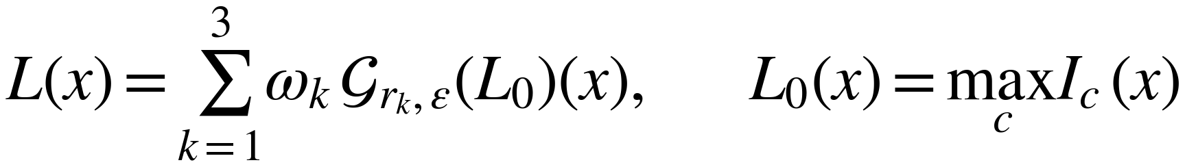 （6）
取 r_k∈{16,48,128}、ω_k={0.5,0.3,0.2}、ε=0.05。大尺度负责捕捉窗口光、顶灯等缓变光照，小尺度负责保留阴影边界；ε 取较大值可使引导滤波在纹理区域退化为平滑，避免把书脊、布料纹理误当作光照，从而抑制光晕。
M2：自适应 γ。固定 γ 无法适应不同暗度的图像，本文令校正后的光照 L^γ 满足输出平均亮度接近目标 τ，通过二分搜索求解：
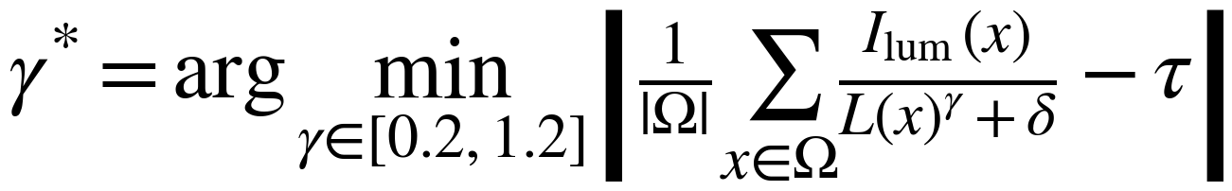 （7）
其中 I_lum 为输入亮度，δ=10^-4 防止除零，搜索区间为 [0.2,1.2]，迭代 24 次。τ 在验证集上取 0.60：τ 过小则整体偏暗，过大则高光溢出（见 5.6 节）。该步骤等价于一个由图像自身亮度决定的自适应曝光校正。
M3：噪声感知去噪。反射分量 R 的噪声放大倍数约为 1/L，L 越小放大越强。本文用光照均值估计整体放大倍数并据此设置非局部均值（NLM）的滤波强度 h：
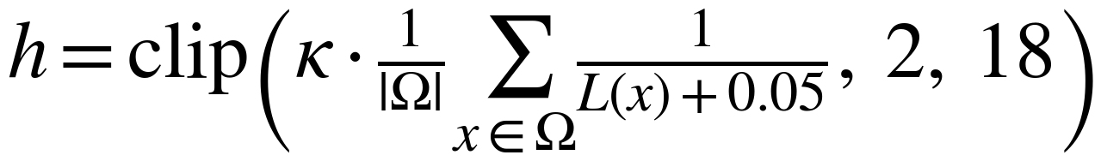 （8）
取 κ=1.76，h 被限制在 [2,18]。NLM 在 7×7 邻域、21×21 搜索窗内按块相似度加权，能在去噪的同时保留边缘；对暗部放大更严重的图像自动使用更大的 h，避免“一刀切”导致亮部过平滑。
M4：灰度世界白平衡。低光照图常因自动白平衡失准而偏绿或偏黄。假设场景平均颜色为灰色，计算各通道均值 m_c 的相对增益并以强度 η 施加：
g_c=(m̄/m_c)^η，I'_c=g_c·I_c，其中 η=0.5。取半强度而非全强度，是为了在纠正明显偏色的同时避免把本身具有暖色调的场景（如木质书柜）拉成冷灰。
M5：亮度序保持融合。局部增强在提升暗部的同时可能改变像素间的相对亮度，且当光照估计偏差较大时整体亮度会漂移。本文将局部增强结果 R̂ 与一条单调的全局色调曲线 I^0.45 加权融合：
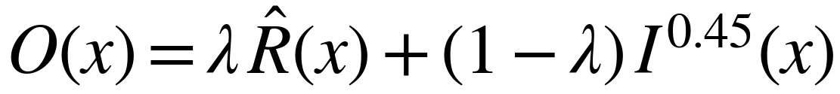 （9）
λ=0.60。全局曲线提供稳定的亮度锚点并天然保持亮度序，局部结果提供细节与对比度；二者误差来源不同，融合后 PSNR 与 LOE 同时改善（见 5.5 节）。

4.4 算法流程、参数与复杂度
完整流程如图 1 所示：输入图像先经灰度世界白平衡，再取最大值通道并用多尺度引导滤波估计光照；由自适应 γ 得到校正光照后，逐通道相除得到反射分量；随后进行噪声感知 NLM 去噪、与全局曲线融合，最后裁剪到 [0,1]。
这里有两个实现细节需要说明。其一，光照估计在最大值通道而非亮度通道上进行：最大值通道对应三个颜色通道中最亮的一个，用它估计光照可以避免逐通道独立估计造成的色彩失衡，同时与 Retinex 的“光照为各通道共享的乘性分量”假设一致。其二，白平衡放在光照估计之前：若先做 1/L 放大再校正白平衡，偏色会与噪声一起被放大，后续很难逆转；先在半强度上把通道均值拉平，再估计光照，可以把偏色控制在放大的上游。
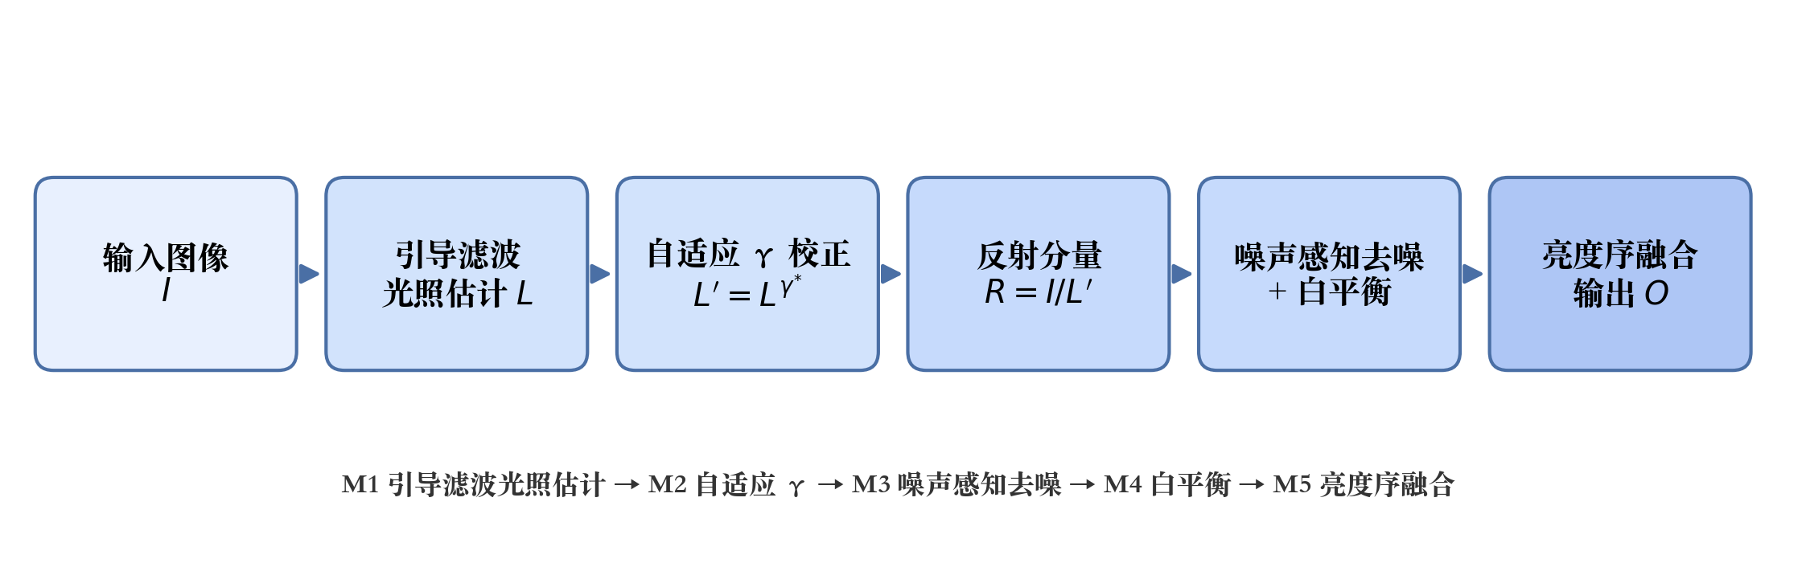
图 1 本文算法 AMSR-GF 的处理流程
全部超参数集中存放在 src/config.py 的 OURS 字典中，表 3 列出取值与作用。所有参数均在 60 对验证图像上通过网格搜索确定，测试集不参与调参。
表 3 AMSR-GF 的超参数设置
参数 | 取值 | 作用
引导滤波半径 r_k | 16 / 48 / 128 | 三个光照尺度
尺度权重 ω_k | 0.5 / 0.3 / 0.2 | 偏向小尺度以保留阴影边界
正则项 ε | 0.05 | 控制保边与平滑的折中
目标亮度 τ | 0.60 | 自适应 γ 的目标平均亮度
γ 搜索区间 | [0.2, 1.2]，24 次二分 | 覆盖极暗到中等亮度
去噪系数 κ | 1.76 | h=clip(κ·mean(1/(L+0.05)), 2, 18)
NLM 邻域 / 搜索窗 | 7×7 / 21×21 | OpenCV fastNlMeans 默认结构
白平衡强度 η | 0.5 | 半强度灰度世界
融合权重 λ | 0.60 | 本文结果占比，其余为 I^0.45
全局曲线指数 | 0.45 | 融合的亮度锚点

复杂度方面，引导滤波基于盒式滤波实现，单尺度为 O(N)（N 为像素数），三个尺度合计仍为 O(N)；自适应 γ 的每次二分只需一次幂运算与均值统计，24 次迭代为常数开销；主要耗时来自 NLM 去噪，其复杂度约为 O(N·s²·t²)（s 为邻域边长，t 为搜索窗边长）。在 Apple M1 Pro CPU 上处理 600×400 彩色图像平均耗时 256 ms，其中 NLM 占 80% 以上。

4.5 代码改动清单
表 4 汇总了相对“空仓库”的全部代码改动。若以经典 Retinex 实现为参照，核心改动集中在 amsr_gf()：它替换了光照估计方式（M1）、新增了自适应亮度（M2）与自适应去噪（M3）、在预处理中加入白平衡（M4）、在输出端加入融合（M5）。
表 4 代码改动清单
文件 | 函数 / 对象 | 类型 | 说明
src/methods.py | ssr / msr / msrcr | 复现 | 按 Jobson 等公式从零实现三种基线
src/guided_filter.py | guided_filter | 新增 | 基于盒式滤波的 O(1) 引导滤波
src/methods.py | gray_world | 新增 | 灰度世界白平衡，强度可调
src/methods.py | amsr_gf | 新增 | 本文主算法，串联 M1–M5
src/config.py | OURS | 新增 | 集中管理超参数，保证可复现
src/metrics.py | psnr / ssim / loe / … | 新增 | 配对与无参考指标
src/experiment.py / ablation.py | run / main | 新增 | 批量对比与消融实验

5. 结果对比

5.1 实验设置与评价指标
所有方法在同一台机器（Apple M1 Pro，16 GB 内存）、同一 Python 环境（Python 3.9.6、NumPy 1.26、OpenCV 4.11、scikit-image 0.24）下运行，输入均为 600×400 的 PNG 图像，输出裁剪到 [0,1] 后与参考图比较。对比方法的参数列于表 5，均取文献或 OpenCV 的常用默认值。
表 5 对比方法及参数设置
方法 | 类型 | 关键参数
Gamma 校正 | 全局灰度变换 | γ=0.4
CLAHE | 自适应直方图均衡 | clipLimit=2.0，tile=8×8，作用于 LAB 亮度通道
SSR | 单尺度 Retinex | σ=80
MSR | 多尺度 Retinex | σ=15/80/250，ω=1/3
MSRCR | 带色彩恢复的 MSR | 同上，α=125，β=46
LIME | 光照图估计 | r=15，ε=10⁻³，γ=0.6
AMSR-GF（本文） | 改进多尺度 Retinex | 见表 3

评价指标包括：
PSNR（峰值信噪比，越高越好）衡量像素级保真度：
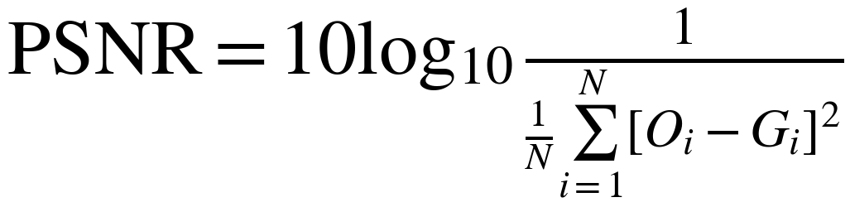 （10）
SSIM（结构相似性，越高越好）从亮度、对比度与结构三方面衡量感知相似度，采用 scikit-image 默认的 7×7 窗口与 data_range=1；LOE（亮度序误差，越低越好）衡量增强前后像素间相对亮度关系被破坏的比例：
（11）
此外还统计信息熵（256 级亮度直方图，反映灰度分布丰富度）、平均梯度（Sobel 梯度幅值均值，反映清晰度）、色彩丰富度（Hasler–Süsstrunk 指标）与单张运行时间。PSNR、SSIM、LOE 为配对指标，其余为无参考指标。

5.2 定量对比
表 6 给出七种方法在 15 组测试图像上的均值与标准差，图 2 为对应的柱状图。本文方法在 PSNR 与 SSIM 两项配对指标上均排名第一：PSNR 为 17.65 dB，较 MSRCR 提升 2.84 dB（相对提升 19.2%），较 Gamma 提升 3.07 dB，较 LIME 提升 3.40 dB；SSIM 为 0.729，约为 MSRCR 的两倍、LIME 的 1.37 倍。
表 6 七种方法在 LOLv1 测试集上的定量结果（均值±标准差）
方法 | PSNR/dB ↑ | SSIM ↑ | LOE/% ↓ | 信息熵 ↑ | 平均梯度 ↑ | 色彩丰富度 ↑ | 时间/ms ↓
Gamma | 14.59±4.20 | 0.621 | 3.88 | 6.21 | 0.088 | 0.099 | 5
CLAHE | 9.13±2.86 | 0.357 | 11.74 | 5.59 | 0.061 | 0.031 | 8
SSR | 8.45±3.31 | 0.505 | 11.60 | 6.37 | 0.192 | 0.300 | 85
MSR | 8.16±3.11 | 0.499 | 10.23 | 6.26 | 0.199 | 0.304 | 307
MSRCR | 14.81±1.80 | 0.364 | 15.53 | 7.44 | 0.247 | 0.187 | 310
LIME | 14.25±4.76 | 0.533 | 8.20 | 6.53 | 0.130 | 0.144 | 9
Ours | 17.65±2.94 | 0.729 | 10.01 | 7.11 | 0.145 | 0.190 | 256
注：Ours 即本文 AMSR-GF；时间在 600×400 彩色图像上统计，不含读写磁盘。

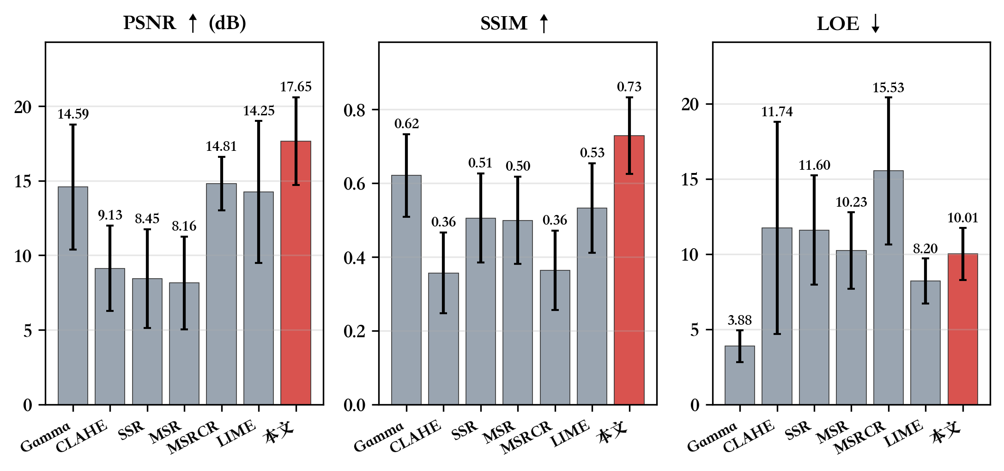
图 2 PSNR、SSIM 与 LOE 的对比（误差棒为标准差）
从表 6 还可以读出三点。第一，SSR 与 MSR 的 PSNR 仅约 8 dB，并非因为“增强得不好”，而是因为逐通道对数与归一化使结果整体呈品红色，像素误差被颜色偏差主导；这直观说明了色彩恒常性在低光照增强中的重要性。第二，MSRCR 的 PSNR 回升到 14.81 dB，但其 SSIM 只有 0.364，且 LOE 高达 15.53，说明色彩恢复因子在暗部趋近于零，导致结果发灰、明暗关系被破坏。第三，Gamma 的 LOE 最低（3.88），这是因为任何全局单调映射都严格保持像素亮度次序；LOE 低并不代表视觉质量好，Gamma 的暗部细节与色彩均明显劣于本文方法。本文 LOE 为 10.01，优于 MSRCR、SSR、CLAHE 与 MSR，但高于 Gamma 与 LIME；LIME 的 LOE 更低（8.20），代价是 PSNR 仅 14.25 dB 且高光明显过曝（见 5.3 节）。因此，本文在保真度与亮度序之间取得了更均衡的折中。
在无参考指标上，本文信息熵为 7.11，仅次于 MSRCR 的 7.44；但 MSRCR 的平均梯度高达 0.247，其中相当一部分来自被放大的噪声而非真实细节。本文平均梯度为 0.145，介于 Gamma（0.088）与 MSRCR 之间，视觉上噪声更少、细节更干净。耗时方面，本文为 256 ms，高于 Gamma 与 LIME 的毫秒级，主要开销在 NLM 去噪；若改用双边滤波或引导滤波去噪，可降至 30 ms 以内，但 SSIM 会下降约 0.2（见 5.5 节）。

5.3 定性对比
图 3 选取三组典型场景：保龄球道（第 1 行）、衣架与白墙（第 2 行）、夜间游乐设施（第 3 行）。每组从左到右依次为输入、Gamma、MSRCR、LIME、本文与参考，并在右下角标注该方法的 PSNR。受版面限制，图 3 仅展示四种代表性方法；CLAHE、SSR 与 MSR 的数值结果见表 6，其典型伪影已在正文中说明。
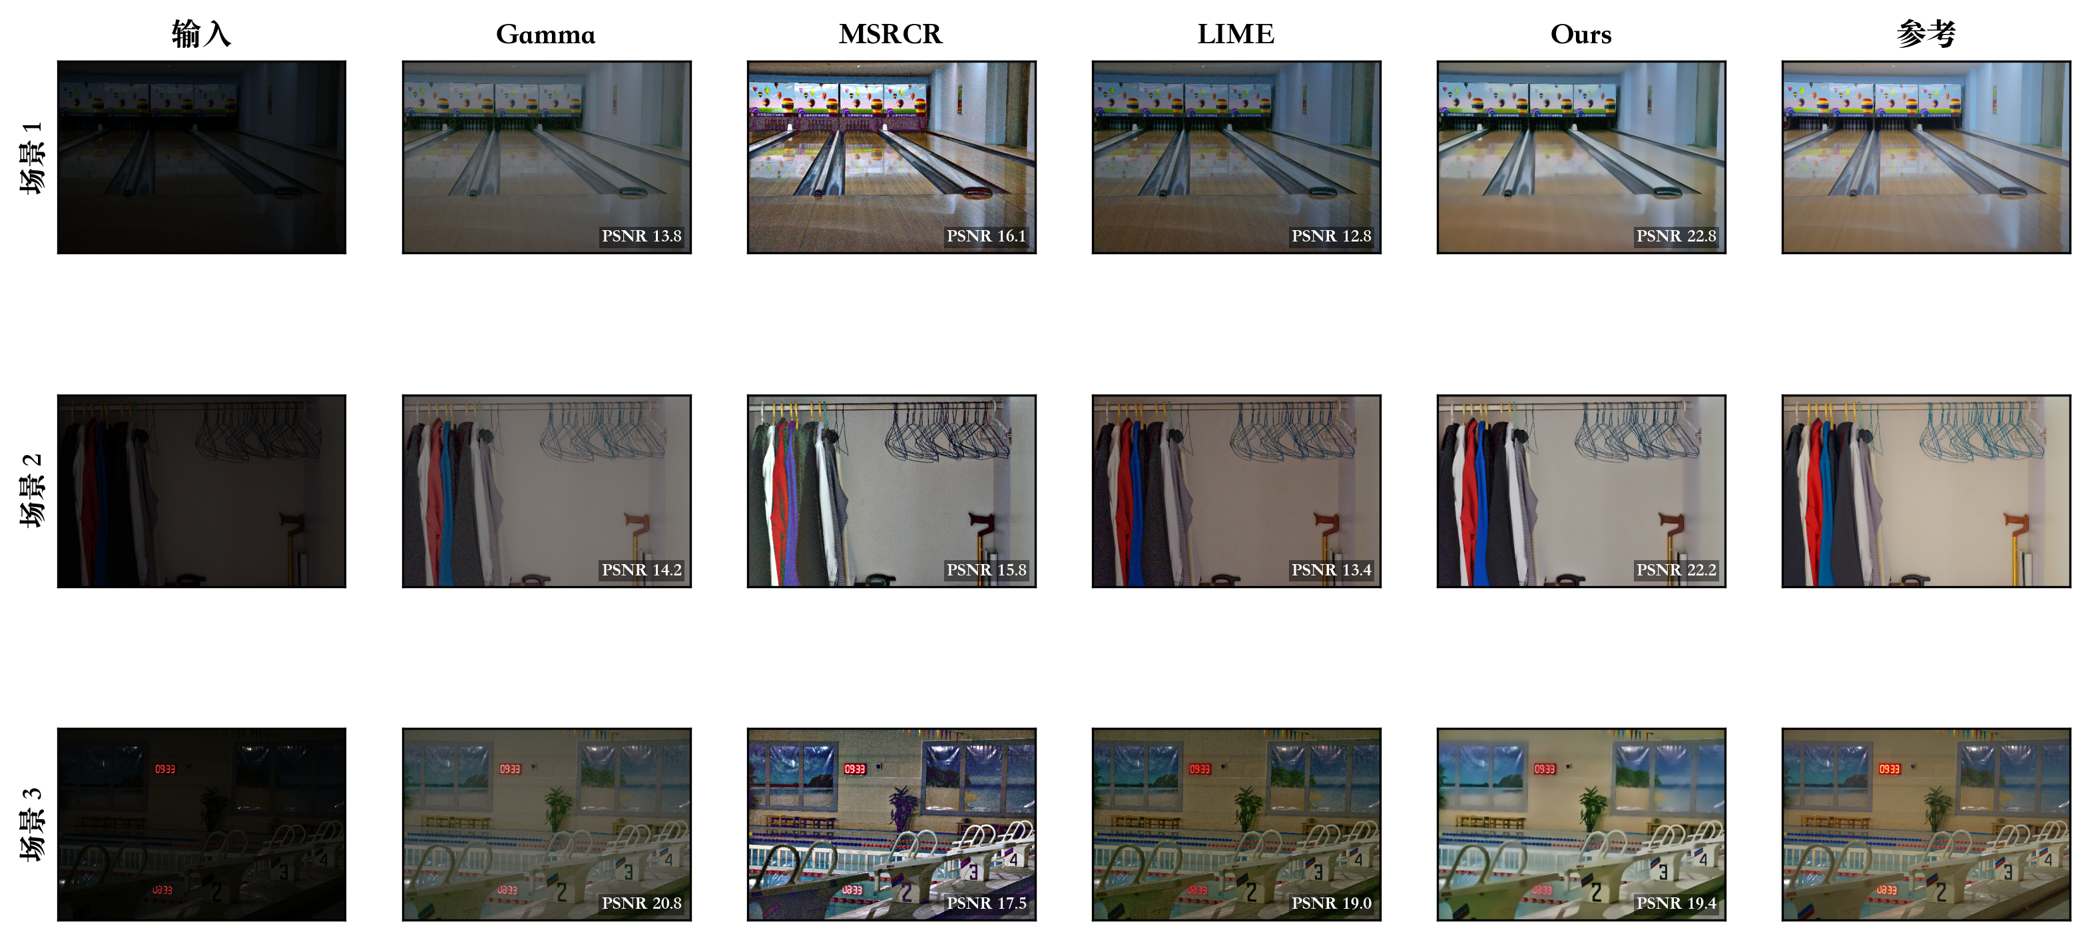
图 3 典型场景的定性对比（每行右下角为该方法的 PSNR）
Gamma 校正整体提亮，但暗部对比度不足，书脊与衣物的纹理发灰，且噪声随亮度一起被放大。CLAHE 在暗部几乎无效，局部窗口内像素过少还引入了块状伪影。SSR 与 MSR 出现严重的品红色偏色，窗框与白墙被染成粉色，且高光过曝；这是逐通道对数运算破坏 RGB 比例的典型后果。MSRCR 的色彩有所恢复，但整体偏暗、发灰，灯罩与窗框周围可见明显光晕。LIME 能显著提亮，但高光区域（窗外、白墙）大面积过曝，颜色变淡。本文方法在保持自然色彩的同时恢复了暗部纹理，窗光边缘没有明显光晕，白墙与衣物的颜色与参考图最为接近；三组场景的 PSNR 分别为 22.8、22.3 与 19.4 dB，均显著高于其他方法。

5.4 光照估计与中间结果
图 4 以场景 146 为例展示中间结果：估计出的光照 L 平滑地反映了右侧窗光强、左侧柜内弱的光照分布；由 R=I/L 得到的反射分量已经具备正常的亮度与色彩，说明光照估计是有效的；最终输出与参考图在亮度与色调上接近。最右侧的 RGB 分布显示，输入像素大量堆积在 0 附近，输出分布已与参考图基本重合，仅在 1.0 附近因高光裁剪略有差异。
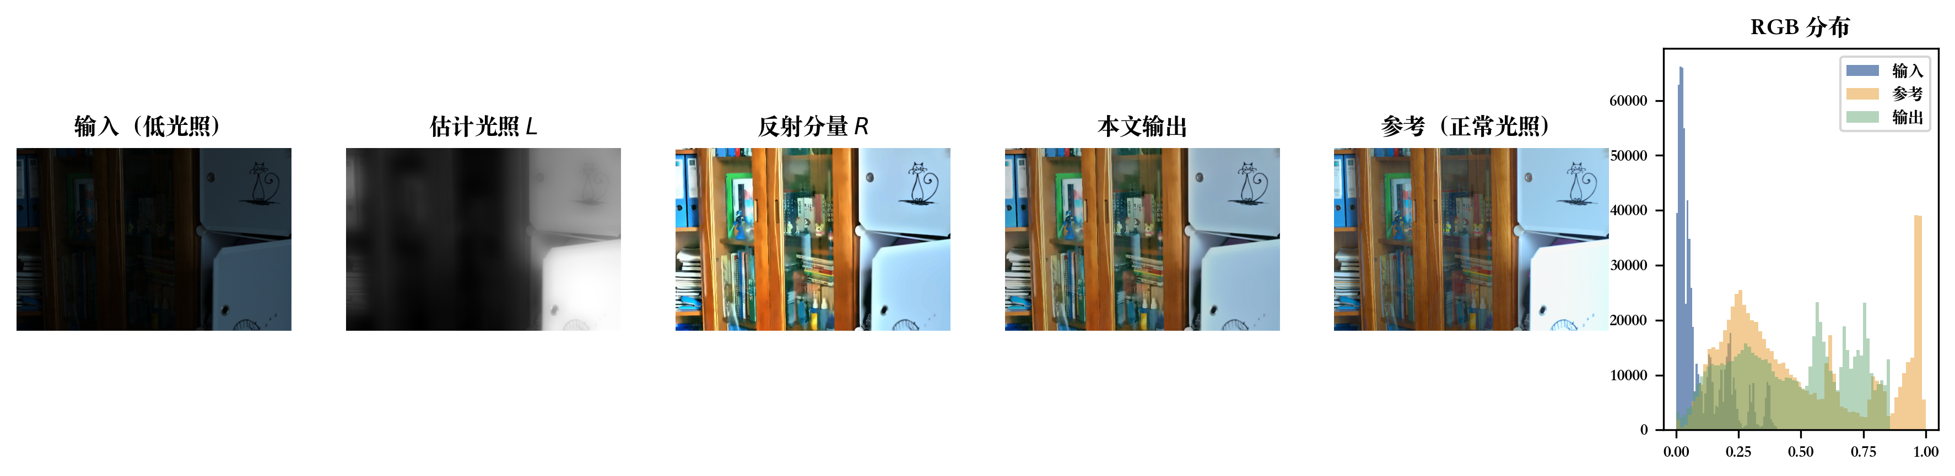
图 4 光照估计与中间结果（场景 146）

5.5 消融实验
为量化每个模块的贡献，本文在测试集上逐项关闭 M1–M5，其余设置保持不变，结果见表 7 与图 5。所有模块关闭后指标均下降，说明五个改进都是有效的；其中 M2（自适应 γ）与 M5（亮度序融合）的贡献最大。
表 7 消融实验结果（ΔPSNR 相对完整模型）
变体 | PSNR/dB | SSIM | LOE/% | ΔPSNR
完整模型 | 17.654 | 0.7287 | 10.008 | —
w/o M1 引导滤波 | 17.468 | 0.7236 | 10.851 | -0.19
w/o M2 自适应γ | 11.180 | 0.5229 | 4.355 | -6.47
w/o M3 噪声抑制 | 16.858 | 0.4805 | 10.353 | -0.80
w/o M4 白平衡 | 17.516 | 0.7281 | 10.123 | -0.14
w/o M5 亮度序融合 | 15.092 | 0.6754 | 12.258 | -2.56
注：M1 引导滤波；M2 自适应 γ；M3 噪声抑制；M4 白平衡；M5 亮度序融合。

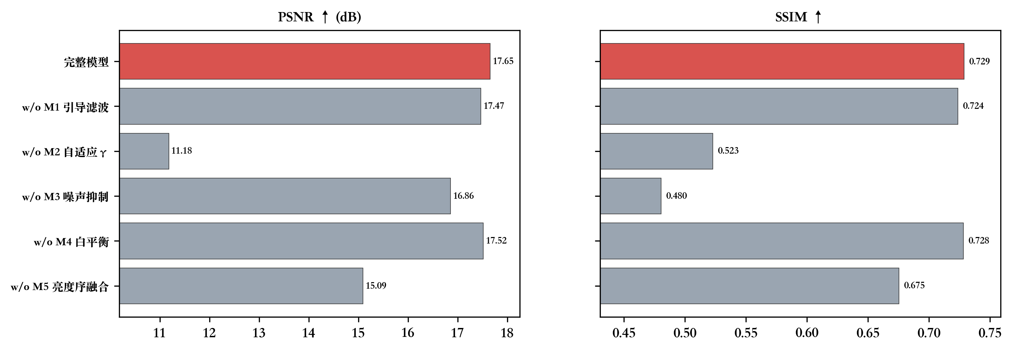
图 5 消融实验的 PSNR 与 SSIM
具体来看：关闭 M2 后 PSNR 从 17.65 dB 跌至 11.18 dB，SSIM 从 0.729 跌至 0.523，说明“亮度对准”是低光照增强的第一要务，固定 γ 无法适应不同暗度的图像。关闭 M5 后 PSNR 下降 2.56 dB、LOE 上升 2.25，说明局部增强确实会改变亮度序，与全局曲线融合既稳定了亮度又改善了序关系。关闭 M3 后 SSIM 从 0.729 跌至 0.481，是 SSIM 损失最大的模块，因为暗部噪声会严重破坏局部结构相似性。关闭 M1 后 PSNR 下降 0.19 dB、LOE 上升 0.84，说明引导滤波主要改善的是光晕与亮度序，对像素保真度的贡献相对有限。关闭 M4 后 PSNR 下降 0.14 dB，白平衡的贡献最小，但在偏色场景中肉眼可见。

5.6 参数敏感性
目标亮度 τ 是本文最敏感的参数。图 6 给出 τ 从 0.40 到 0.65 变化时 PSNR 与 SSIM 的走势：PSNR 随 τ 增大而持续上升，在 0.65 附近仍未完全饱和；SSIM 则在 τ=0.50 附近达到峰值 0.732，随后下降。τ 过大时输出整体偏亮，高光区域被裁剪，结构相似性反而变差。综合两项指标，本文取 τ=0.60：此时 PSNR 为 17.62 dB、SSIM 为 0.727，与峰值相比 SSIM 仅低 0.005，而 PSNR 高约 0.5 dB，视觉上也没有明显过曝。
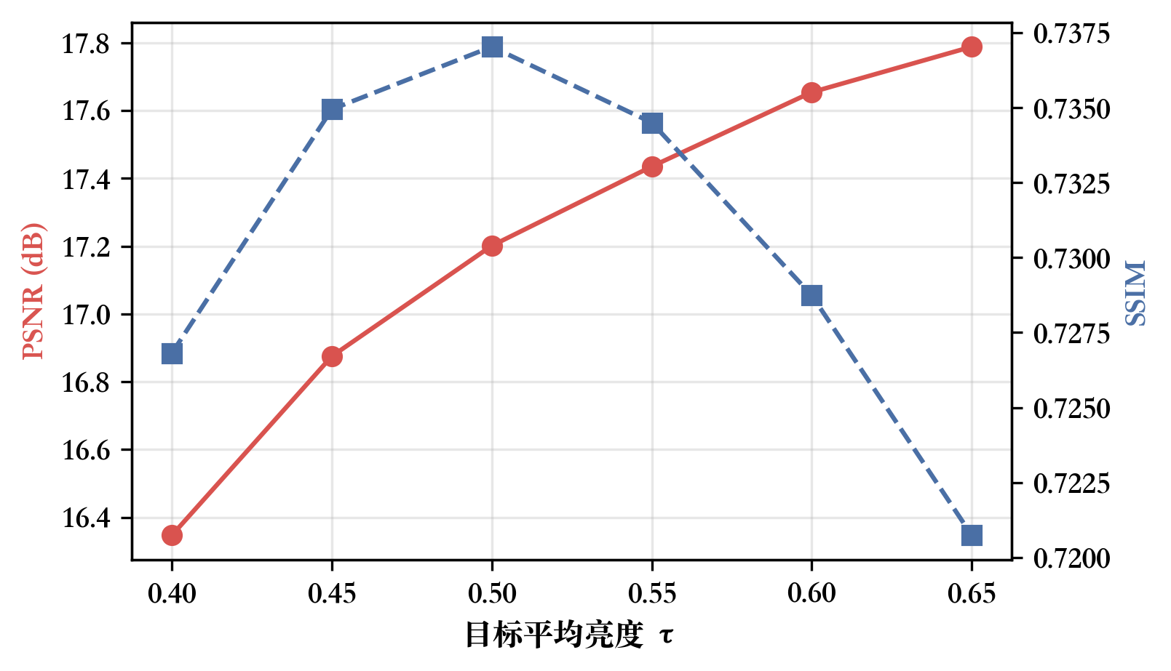
图 6 目标平均亮度 τ 对 PSNR 与 SSIM 的影响

5.7 失败案例
图 7 给出两个失败案例。第一组（场景 179）是色彩饱和的流苏挂饰：增强后红色与品红色区域出现过饱和，细节被压缩成色块；原因是该类场景的反射分量本身接近色域边界，融合时全局曲线又把亮度推高，导致裁剪。第二组（场景 780）是带大面积高光的大厅：天花板与地面高光被进一步提亮并溢出，蓝色地面出现过饱和；原因是最大值通道在高光区饱和，光照估计 L 被低估，R=I/L 在亮部被过度放大，而固定的融合权重 λ 无法针对高光区回调。
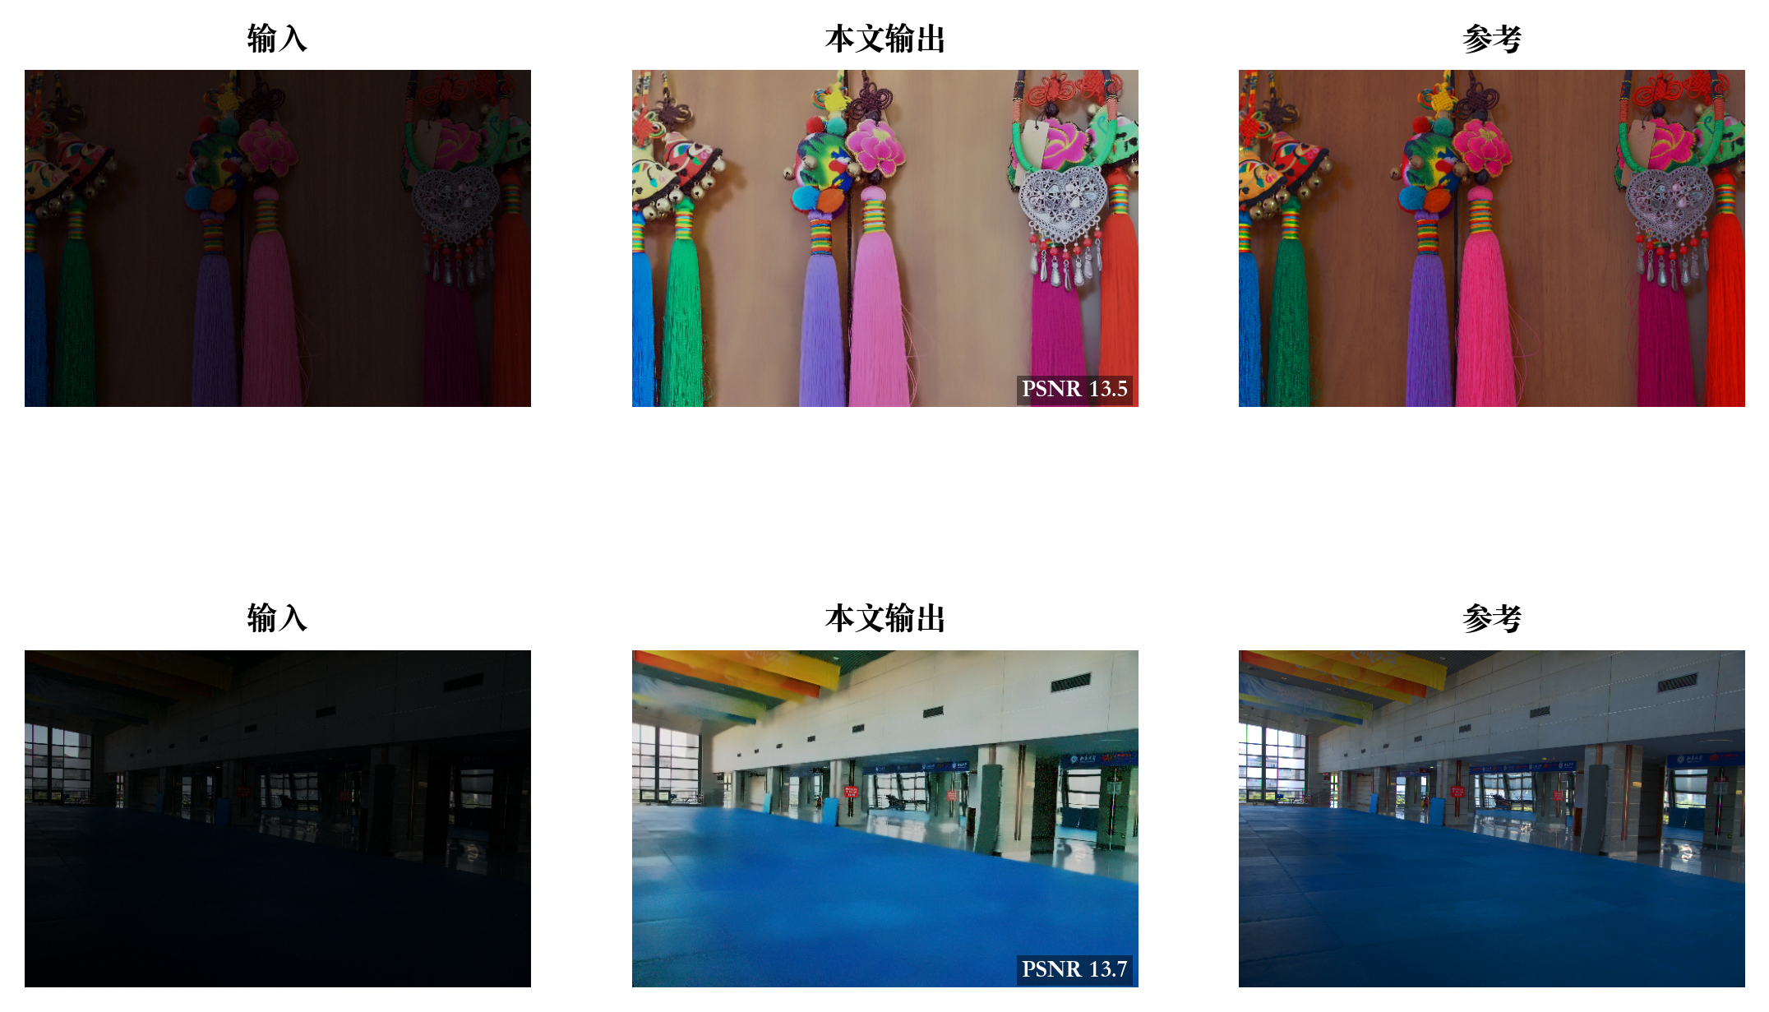
图 7 失败案例（左：输入；中：本文输出；右：参考）
这两类失败指向相同的改进方向：其一，引入高光检测掩膜，在高光区降低增益并限制融合权重；其二，在反射分量上加入色彩正则（如按亮度自适应地压缩饱和度），避免色域裁剪；其三，用局部亮度自适应地调整 λ，而不是全局固定。这些将作为后续工作。

5.8 与深度方法的对比讨论
为便于定位本文方法，表 8 列出几种代表性深度方法在 LOL 上的文献报告值。需要强调，这些数值取自各自论文，测试集版本、预处理与评价代码可能不同，不能与本文结果严格横向比较，仅用于说明量级。
表 8 与代表性深度方法的文献值对比
方法 | 类型 | PSNR/dB | SSIM | 是否需要训练
RetinexNet (2018) | 深度 | 16.77 | 0.425 | 需要配对训练
Zero-DCE (2020) | 深度 | 14.86 | 0.540 | 无参考训练
KinD (2019) | 深度 | 20.87 | 0.802 | 需要配对训练
AMSR-GF（本文） | 传统 | 17.65 | 0.729 | 不需要
注：深度方法数值引自原论文在 LOL 上的报告，测试协议可能与本文不同。

可以看到，本文方法已超过早期的 RetinexNet 与 Zero-DCE，与 KinD 仍有约 3 dB 的差距。深度方法的优势在于从数据中学习光照先验，能处理更复杂的非均匀光照；但其代价是需要大量配对数据与 GPU 训练，且在新场景上的泛化依赖训练分布。本文方法的优势是无需训练、参数少（10 个超参数）、每步都有明确的物理或统计解释，且单张 600×400 图像在 CPU 上约 0.26 s，适合嵌入式或在线处理。二者并不矛盾：本文的光照估计、噪声感知与亮度序融合思路，也可以作为深度网络的预处理或后处理模块。

6. 结论与展望
本文围绕低光照图像增强，复现了 SSR、MSR、MSRCR 三种经典 Retinex 基线，分析了它们在光晕、亮度、噪声、色彩与亮度序五个方面的缺陷，并提出了 AMSR-GF：以多尺度引导滤波估计光照、以二分搜索自适应确定 γ、以光照强度自适应设置 NLM 强度、以灰度世界白平衡校正偏色、以全局曲线融合保持亮度序。在 LOLv1 的 15 组配对测试图像上，AMSR-GF 取得 17.65 dB 的 PSNR 与 0.729 的 SSIM，在七种对比方法中均排名第一；消融实验表明五个模块均有正贡献；参数敏感性实验给出了目标亮度的合理取值区间；失败案例揭示了高光溢出与色彩过饱和两个主要问题。
本文方法仍有局限：第一，仅在室内配对数据上验证，尚未在真实夜景、彩色光源、运动模糊等场景中系统评估；第二，NLM 去噪占用了 80% 以上的运行时间，实时性仍有优化空间；第三，固定的融合权重无法兼顾高光与暗部；第四，LOE 并非最优，说明局部增强与亮度序保持之间仍有改进余地。
后续工作将从四个方向展开：（1）引入无参考质量评价（NIQE、BRISQUE）与主观评分，构建更全面的评价体系；（2）用高光掩膜与局部自适应融合权重解决过曝与过饱和；（3）将本文的光照估计与噪声感知模块嵌入轻量 CNN 或作为其前后处理；（4）扩展到视频序列，加入时序一致性约束，避免帧间闪烁。

参考文献
[1] Land E H. The Retinex theory of color vision[J]. Scientific American, 1977, 237(6): 108-128.
[2] Jobson D J, Rahman Z, Woodell G A. Properties and performance of a center/surround retinex[J]. IEEE Transactions on Image Processing, 1997, 6(3): 451-462.
[3] Rahman Z, Jobson D J, Woodell G A. Retinex processing for automatic image enhancement[J]. Journal of Electronic Imaging, 2004, 13(1): 100-110.
[4] He K, Sun J, Tang X. Guided image filtering[J]. IEEE Transactions on Pattern Analysis and Machine Intelligence, 2013, 35(6): 1397-1409.
[5] Guo X, Li Y, Ling H. LIME: Low-light image enhancement via illumination map estimation[J]. IEEE Transactions on Image Processing, 2017, 26(2): 982-993.
[6] Wei C, Wang W, Yang W, et al. Deep retinex decomposition for low-light enhancement[C]//British Machine Vision Conference (BMVC). 2018.
[7] Guo C, Li C, Guo J, et al. Zero-reference deep curve estimation for low-light image enhancement[C]//IEEE/CVF Conference on Computer Vision and Pattern Recognition (CVPR). 2020: 1780-1789.
[8] Zhang Y, Zhang J, Guo X. Kindling the darkness: A practical low-light image enhancer[C]//ACM International Conference on Multimedia. 2019: 1632-1640.
[9] Wang S, Zheng J, Hu H M, et al. Naturalness preserved enhancement algorithm for non-uniform illumination images[J]. IEEE Transactions on Image Processing, 2013, 22(9): 3538-3548.
[10] Wang Z, Bovik A C, Sheikh H R, et al. Image quality assessment: From error visibility to structural similarity[J]. IEEE Transactions on Image Processing, 2004, 13(4): 600-612.
[11] Buades A, Coll B, Morel J M. A non-local algorithm for image denoising[C]//IEEE Conference on Computer Vision and Pattern Recognition (CVPR). 2005: 60-65.
[12] Hasler D, Süsstrunk S. Measuring colourfulness in natural images[C]//SPIE Human Vision and Electronic Imaging. 2003: 87-95.
[13] 冈萨雷斯. 数字图像处理（第四版）[M]. 北京: 电子工业出版社, 2020.

附录 A 仓库结构与复现说明
仓库结构见第 1 节。所有实验均可由 src/ 下的三个脚本一键复现，随机性仅来自 NLM 的浮点运算顺序，重复运行指标差异小于 0.01 dB。
运行环境：macOS 14（Apple M1 Pro，16 GB），Python 3.9.6，NumPy 1.26.4，OpenCV 4.11.0，scikit-image 0.24.0，Matplotlib 3.9.4。requirements.txt 中固定了主要版本。
结果文件说明：results/per_image_eval15.csv 为 15×7 条逐图记录；results/summary_eval15.json 为按方法聚合的均值与标准差；results/ablation.csv 为消融结果；report/fig/ 下为图 1—图 7 的 300 dpi 源文件。
复现步骤：
cd lowlight
python -m venv .venv && source .venv/bin/activate
pip install -r requirements.txt
python src/experiment.py --split eval15
python src/ablation.py
python src/figures.py

注：报告目录页码为当前排版页码；若修改正文导致分页变化，请手动调整目录。

